试 验 报 告

试验名称：减震器耐久

主检： | 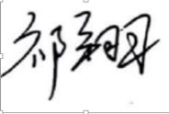 | 日期： | 2021年3月12日
审核： | 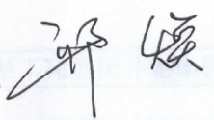 | 日期： | 2020年6月24日
批准： |  | 日期： | 年月日



北京光华荣昌汽车部件有限公司实验室

声 明

⑴ 报告无检测机构“实验室”章无效。
⑵ 报告无主检、审核、批准人签字无效。
⑶ 报告涂改无效
⑷ 复制报告未重新加盖“实验室”章无效。
⑸ 对检测报告若有异议，请收到报告后15个工作日内通知主检人。
⑹ 送样检测仅对样品负责。
⑺ 电子版报告无安全密码无效。

试验单位：北京光华荣昌汽车部件有限公司实验室
地 址：北京市昌平区流村镇工业园区
电 话： (010) 60793358-5711 邮 编：102200

样品名称 | 底座模块化 | 车 型 | 1.0升级
样品件号 | / | 样品数量 | 002-001
委托单位 | 座椅研发部 | 生产单位 | /
送 样 者 | 朱应绪 | 送样日期 | 2021年1月4日
试验地点 | 北京光华荣昌汽车部件有限公司实验室 | 试验日期 | 2021年1月12日
试验项目 | 减震器耐久
试验标准 | 试验申请单
试验目的 | DV
试验结果 | 经检验所送样品所检验项目符合要求
备 注 | 注：由于设备无法达到1.0Hz，故只做2.5Hz、2.0Hz、1.5Hz的。

一、试验条件
试验时间： | 2021年1月12日—2021年2月28日
试验地点： | 北京光华荣昌汽车部件有限公司实验室
试验人员： | 祁翔
环境温/湿度： | 温度：23℃；湿度：52 %
二、试验仪器设备
序号 | 设备名称 | 设备编号 | 规格型号 | 厂家 | 精度 | 有效期
1 | 弹簧疲劳试验机 | Q-056 | TPJ-20A | 济南新东岳试验仪器有限公司 | / | 2021年11月19日
三、试验方法及评价标准
1、试验方法
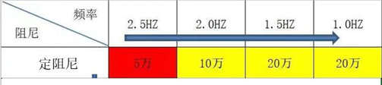
- 恒定气压：1.0Mpa。
- 减震器中间高度，振幅为±25mm。
- 气囊气阀等按要求安装，每项完成进行气密性检测。
- 阻尼器需充分冷却，每项完成后进行停止检查，冷却2H以上。

2、评价标准
正常工作压力下减振系统365万次耐久后，工作正常。
四、标准偏离
1、标准偏离
无
五、试验结果
1、试验结果
365万次耐久后，减震器功能正常，无损坏。
2、结果照片
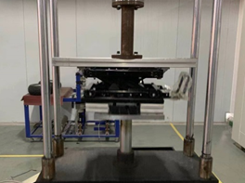
3、试验结论
合格
备注: 合格: 达到要求; 不合格: 未达到要求; 不评价:未提供评价标准:
六、试验照片
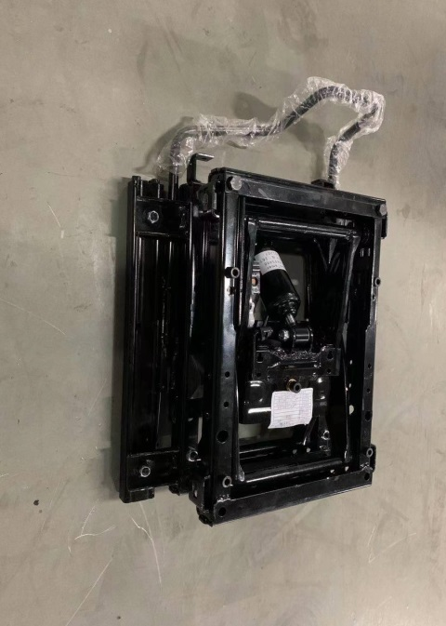
来样照片
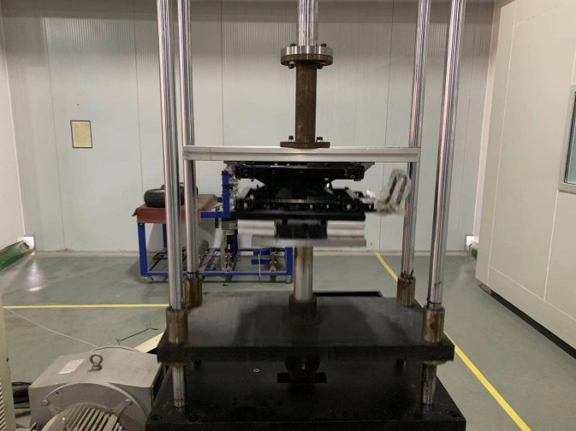
试验中
 | 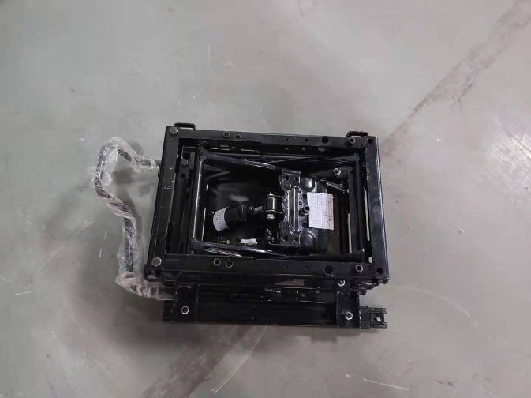
试验前 | 试验后
附录：样品情况表
项 目 | 样品情况
车辆名称、型号、商标 | 1.0升级
车辆类型 | /
车辆生产厂 | /
样品名称 | 底座模块化
规格型号 | /
结构 | /
材料名称 | /
正面颜色 | /
**报告结束**

